**Викторина «Галопам по сказкам»**

**Дата: 03.04.2018 г.**

**Провела: Юдина А.С., воспитатель семьи «Мечта»**

Цели:

Обобщить и закрепить знания о названиях, авторах и героях детских сказок;

развивать мышление, воображение, интерес, внимание;

воспитывать любовь к сказкам и к чтению.

 - Активизировать детское чтение;

 - Организовать досуг.

***Ход мероприятия:***

**Беседа по сказкам.**

**Сказки** любят и взрослые и дети. Что же такое сказка?

**Сказка** – это произведение, связанное с устным народным творчеством, с личной фантазией человека, идеей автора. Создавалась сказка с целью развлечения и воспитательной целью. **Сказка** учит доброте, честности, смелости, трудолюбию и другим положительным качествам. Любимыми героями сказок были и остаются на Руси: Иван царевич, Иван Дурак, Василиса Прекрасная, Василиса Премудрая и т. д. Злые герои - Баба - Яга, Кощей Бессмертный, Змей Горыныч. Сказки бывают разные: о животных, бытовые сказки, волшебные… Словом это волшебный мир, рассказывающий о том, что лучше быть добрым и честным. Читая, слушая, просматривая сказки, мы испытываем чувство грусти, радости… Сказка – это чудо!

***Задания викторины:***

I этап Разминка на тему «Хорошо ли ты знаешь сказки? (ответить на вопросы).

*Сказочная героиня, владелица первого в мире летального аппарата (Баба – Яга)

*Жилище Бабы Яги? (избушка)

*Имя мальчика, которого унесли Гуси - лебеди? (Иванушка)

*Второе название скатерти (самобранка)

*Кто из обитателей болот стал женой царевича? (лягушка)

*Аппарат, в котором Баба Яга совершает свои полеты? (ступа)

*Что потеряла Золушка? (хрустальную туфельку)

*Кто смастерил Буратино? (Папа Карло)

*Кого старик неводом вытянул из моря? (золотую рыбку)

*Имя главного героя сказки «По щучьему веленью» (Емеля)

*Кого маленькая разбойница дала в помощь Герде? (Оленя)

*Сколько голов у Горыныча? (три)

*Какие цветы собирала падчерица в сказке «Двенадцать месяцев» (подснежники)

*Животное, в которое была заколдована Кощеем Бессмертным прекрасная девушка (Лягушка).

*Имя сестры Бабы – Яги, хозяйки болот (Кикимора).

*Где находится смерть Кощея? ( Дерево, сундук, заяц, утка, игла).

*Сколько раз старик бросал в море невод? (3)

*Что приговаривала царица, глядя в зеркальце?

(«Свет мой, зеркальце! Скажи,

 Да всю правду доложи.

Я ль на свете всех милее,

Всех румяней и белее?»).

 - От кого ушёл Колобок? (От дедушки, бабушки, зайца, волка, медведя).

 - Какая королева морозила сердца людей, превращала их в злых и равнодушных? (Снежная Королева).

 - Как звали самую маленькую девочку? (Дюймовочка).

 - Кто из животных пострадал, ловя рыбу из пруда? (Волк).

 - Какая курочка снесла золотое яичко? (Курочка Ряба).

 - В кого превратился Иванушка, испив водицы из лужи? (козлёночка).

***2 конкурс (Чей это портрет?)***

 - « Белолица, черноброва,

Нраву кроткого такого,

 И жених сыскался ей –

Королевич Елисей» *(Царевна из сказки «Сказка о мертвой царевне и семи богатырях).*

 - Родилась в цветке прелестном

Труден к счастью её путь

Каждый видно догадался

Как её зовут (*Дюймовочка)*

 - Уплетая калачи,

Ехал парень на печи.

Прокатился по деревне

И женился на царевне *(Емеля)*

 - Сладких яблок аромат

Заманил ту птицу в сад.

Перья светятся огнем,

И светло в ночи, как днем *(Жар - птица)*

 - Побежала она за подружками,

Вскочила в огонь

И потянулась вверх легким паром,

Свилась в тонкое облачко *(Снегурочка).*

 - Эта скатерть знаменита

Тем, что кормит нас досыта.

Что сама собой она,

Вкусных кушаний полна *(Скатерть самобранка)*

 - Летела стрела, попала в болото,

И в этом болоте поймал её кто - то,

Кто, распростившись с зеленою кожей,

Сделался милой, красивой, пригожей *(Василиса Прекрасная).*

 - Жила – была девочка

Имя забыла она свое давно

Так как однажды ей бабушка подарила шапочку

И все стали её звать … *(Красная шапочка).*

 - Очаровательная молодая незнакомка, сбежавшая с бала в полночь и потерявшая на ступеньках дворца волшебную туфельку.

*( Золушка).*

***3 конкурс « Кто прислал телеграмму»***

*(Командам раздаются подготовленные телеграммы. Игроки должны назвать героя, произведение, автора)*

*\*За крота замуж не вышла, улетаю с ласточкой («Дюймовочка» Андерсен)*

*\*Цветочек удивительной красоты нашел, ждите домой. (Отец. «Аленький цветочек»)*

*\*Был в гостях у козлят (волк. Русская народная сказка)*

*\*Порожки от Машеньки донес в целости и сохранности (медведь, русская народная сказка «Маша и медведь»)*

*\*Спасите! Нас съел серый волк. (козлята из сказки «Волк и семеро козлят»)*

*\*Очень расстроена. Нечаянно разбила яичко (Мышка из сказки «Курочка ряба»)*

*\*Прибыть на ваш праздник не могу. От меня сбежали брюки (Грязнуля из «Мойдодыра» К. Чуковского)*

*\*Все закончилось благополучно. Только хвост мой остался в проруби (Волк из сказки «Лисичка - сестричка и серый волк»)*

*\*Дорогие гости помогите! Паука злодея зарубите! (Муха - Цокотуха из сказки К. Чуковского Муха - Цокотуха»)*

Весёлая минутка. Игра «Птицы»

Вы должны хлопнуть в ладоши, когда с чем - то не согласны.

1. Прилетели птицы:

Голуби, синицы,

Мухи и стрижи …

2. Прилетели птицы:

Голуби, синицы,

Чибисы, чижи,

Гаечки, стрижи.

3. Прилетели птицы:

Голуби, синицы,

Аисты, вороны,

Галки, макароны!

**Домашнее задание.**Инсценировки из сказок. Командам назвать сказку.

**Весёлая минутка. Игра «Эхо»**Сколько времени сейчас? Эхо отвечает «Час, час». А чтоб веселей игралось, хлопайте в ладоши.  
Собирайся детвора! Ра! Ра!  
Начинается игра! Ра! Ра!  
Да ладоши не жалей! Лей! Лей!  
Бей в ладоши веселей! Лей! Лей!  
Сколько времени сейчас? Час! Час!  
Сколько будет через час? Час! Час!  
И неправда! Будет два! Два! Два!  
Дремлет ваша голова! Ва! Ва!  
Как поёт в селе петух? Ух! Ух!  
Да не филин, а петух? Ух! Ух!  
Вы уверены, что так? Так! Так!  
А на самом деле как? Как? Как?  
Сколько будет дважды два? Два! Два!  
А сто двадцать минус два? Два! Два!  
Замечательный ответ! Вет! Вет!  
Математикам – привет! Вет! Вет!

**Домашнее задание.**Инсценировки из сказок. Командам назвать сказку.

**Весёлая минутка. Игра «Эхо»**Сколько времени сейчас? Эхо отвечает «Час, час». А чтоб веселей игралось, хлопайте в ладоши.  
Собирайся детвора! Ра! Ра!  
Начинается игра! Ра! Ра!  
Да ладоши не жалей! Лей! Лей!  
Бей в ладоши веселей! Лей! Лей!  
Сколько времени сейчас? Час! Час!  
Сколько будет через час? Час! Час!  
И неправда! Будет два! Два! Два!  
Дремлет ваша голова! Ва! Ва!  
Как поёт в селе петух? Ух! Ух!  
Да не филин, а петух? Ух! Ух!  
Вы уверены, что так? Так! Так!  
А на самом деле как? Как? Как?  
Сколько будет дважды два? Два! Два!  
А сто двадцать минус два? Два! Два!  
Замечательный ответ! Вет! Вет!  
Математикам – привет! Вет! Вет!

Математикам – привет! Вет! Вет!  
Это ухо или нос? Нос! Нос!  
Или, может, сена воз? Воз! Воз!  
Это локоть или глаз? Глаз! Глаз!  
А вот это, что у нас? Нас! Нас!

Вы хорошие всегда? Да! Да!  
Или только иногда? Да! Да!  
Не устали отвечать? Чать! Чать!  
Попрошу вас помолчать.

***4 конкурс***

Чтобы навести окончательный порядок  в сказках, нужно правильно ответить на вопросы.

1. Из какого предмета у Золушки была карета? (из тыквы). 2.Сколько стоит билет в театр Карабаса Барабаса? (4 сольдо).

3.Кто такая Фрекен Бок? (домоправительница).

4. Кто смог победить Тараканище? (воробей).

5.Что нужно было Страшиле получить у Великого и Ужасного? (мозги).

6.Каким веществом намазала Фатима мерку Али-Бабы? (медом).

7.Как называлась болезнь, которой Незнайка страдал на Луне? (тоска).

8.Что нужно было выложить Каю из льдинок? (слово «вечность»).

9.В каком случае волосы из бороды старика Хоттабыча не работают? (когда борода мокрая).

10. Что было в корзинке у  Красной Шапочки? (пирожки и горшочек масла).

11. Как попала Дюймовочка в страну эльфов? (на ласточке).

12.В какого животного превратился братец Иванушка? (в козленочка).

13.На чем ездил Емеля? (на печи).

14.Где спрятался седьмой козленок? (в печке).

15.Мальвина – это девочка с какими волосами? (с голубыми). 

***5 конкурс «Дальше, дальше…»***

Каждой команде будет задано по 20 вопросов. Отвечать нужно сразу, не раздумывая. Если не знаете ответ, говорите «дальше». В это время команда- соперница молчит, не подсказывает.

Вопросы для первой команды:

1. Кто автор произведения «Кошкин дом»? (Самуил Маршак)

2. Куда отправился доктор Айболит по телеграмме? (в Африку)

3. Как звали собаку в сказке «Золотой ключик или Приключение Буратино»? (Артемон)

4. Усатый персонаж сказки Чуковского. (Тараканище)

5. Жених Мухи-цокотухи. (Комар)

6. Из чего сварил кашу хитрый солдат? (Из топора)

7. Кого поймал в проруби Емеля? (Щуку)

8. Кем была в русской народной сказке лягушка? (Царевной)

9. Как звали удава из сказки Киплинга «Маугли»? (Каа)

10. На чём разъезжал Емеля в сказке «По щучьему велению»? (На печке)

11. Почтальон из деревни Простоквашино. (Печкин)

12. Что подарили блошки Мухе-цокотухе? (Сапожки)

13. За какими цветами отправилась под Новый год героиня сказки «Двенадцать месяцев»? (За подснежниками)

14. Какой герой сказки носил красные сапоги? (Кот в сапогах)

15. Сестрица братца Иванушки. (Алёнушка)

16. Самый знаменитый житель Цветочного города. (Незнайка)

17. Сколько лет рыбачил старик из сказки о золотой рыбке? (33 года)

18. Из чего был сделан Буратино? (Из полена)

19. Фрукты, которыми объелся Чебурашка. (Апельсины)

20. Как звали девочку из сказки «Снежная королева», которая отправилась по всему свету искать своего названного братца? (Герда)

Вопросы для второй команды:

1. Кому несла Красная Шапочка пирожки и горшочек масла? (Бабушке)

2. Как звали девочку – обладательницу волшебного цветка из сказки Катаева «Цветик-семицветик»? (Женя)

3. Назовите отчество Федоры из сказки Чуковского «Федорино горе». (Егоровна)

4. Кто написал сказку «Золушка»? (Шарль Перро)

5. Как звали девочку, путешествующую по Стране чудес и Зазеркалью? (Алиса)

6. Что купила Муха-цокотуха на базаре? (Самовар)

7. Лучший друг Карлсона. (Малыш)

8. Какая избушка была у лисы в сказке «Заюшкина избушка»? (Ледяная)

9. Как звали сестру доктора Айболита? (Варвара)

10. Хозяйка Артемона. (Мальвина)

11. Кто поймал золотую рыбку? (Старик)

12. Автор сказки «Конёк-Горбунок». (Пётр Ершов)

13. Как звали маленькую девочку, которая родилась и жила в цветке? (Дюймовочка)

14. В каких птиц превратились 11 королевских сыновей? ( В лебедей)

15. В кого превратился гадкий утёнок? (В прекрасного лебедя)

16. Из чего была сделана карета, в которой Золушка отправилась на бал? (Из тыквы)

17. Друг Винни-Пуха. (Пятачок)

18. Как звали хитрого кота из сказки «Золотой ключик»? (Базилио)

19. Как звали маму-медведицу в сказке «Три медведя»? (Настасья Петровна)

20. Из какого растения Элиза сплела рубашки для своих братьев в сказке «Дикие лебеди»? (Из крапивы)

**6 конкурс «Волшебный сундучок».**

Ведущий. В Волшебном сундучке находятся предметы из разных сказок. Я буду вынимать предметы, а команды по очереди будут отгадывать из какой сказки данный предмет.

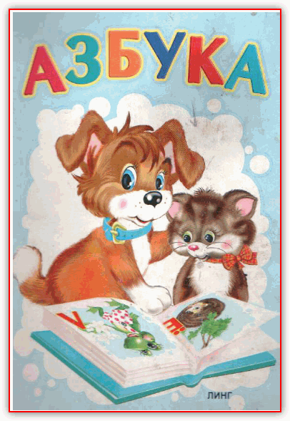 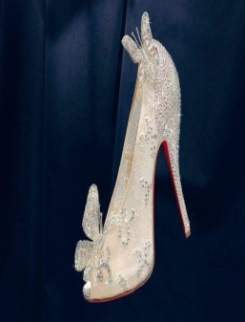 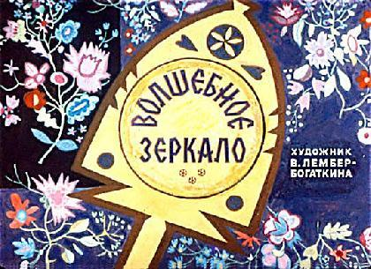 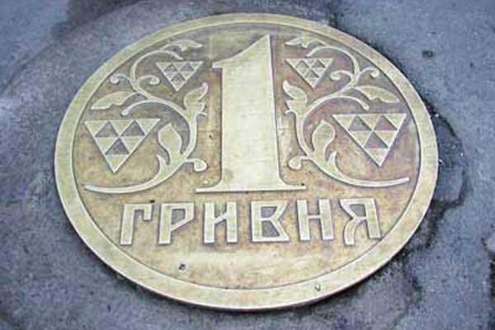  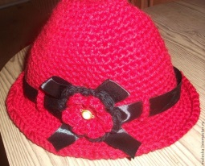

Использованная литература:

1. Книга для умников и умниц. Справочник эрудита. -М.: «РИПОЛ КЛАССИК», 2001.- 336 с.

2. Творческий опыт работы с книгой: библиотечные уроки, читательские часы, внеклассные занятия / сост. Т.Р. Цымбалюк. – 2-е изд.. – Волгоград: Учитель, 2011. – 135 с.

3. Хоббиты, добывайки, гномы и прочие: Литературные викторины, кроссворды, лингвистические задания, новогодняя пьеса / Сост. И.Г. Сухин. – М.: Новая школа, 1994. – 192 с.

4. Чтение с увлечением: библиотечные уроки, внеклассные мероприятия / сост. Е.В. Задорожная; – Волгоград: Учитель, 2010. – 120 с.